ラ ヴィータ
La Vita University
東邦大学理学部物理学科
News Letter すばる望遠鏡研修旅行特集号
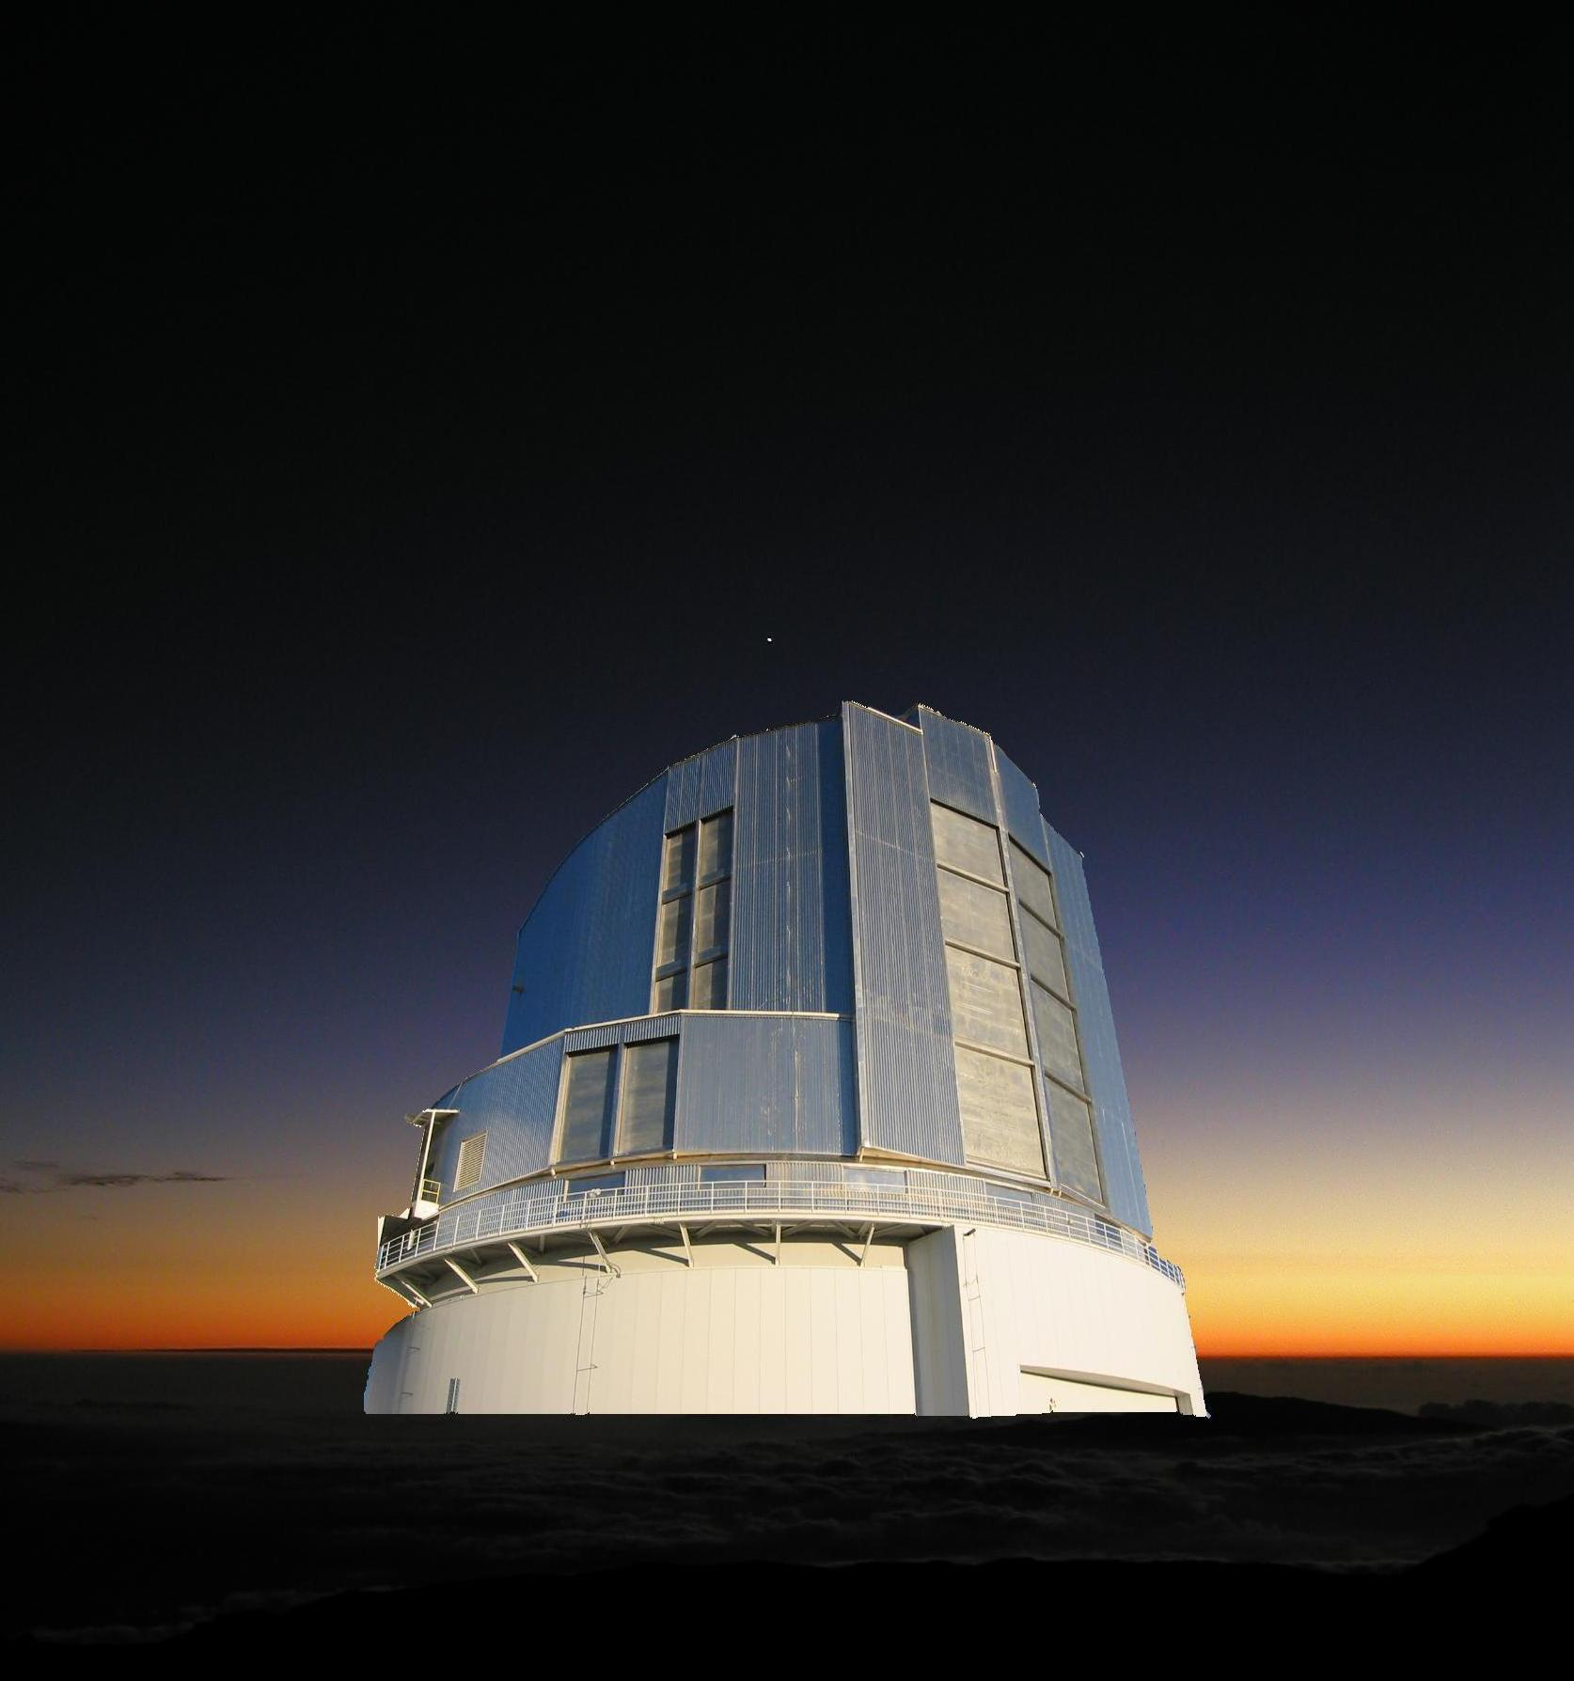

新研究室開設以来東邦大学理学部物理学科の念願であった、すばる望遠鏡研修旅行がついに実現しました。

この計画の実現に尽力された北山先生に話を伺います。
北山： 9月24日(火)から30日(月)まで、ハワイ島のすばる望遠鏡研修が、東邦大学理学部物理学科主催で行われました。この企画は、もともと昨年秋に予定されていたものですが、ニューヨークのテロ事件とその後の炭疽菌騒ぎのため、出発の一週間前に急拠取り止めになった経緯を持つ、いわくつきの研修です。幸い、今年度は大きな混乱もなく、一年越しの計画が遂に実現しました。今年度の参加者は、物理学科の学生6名と、教員2名の計8名でした。

計画の作成や天文台スタッフに協力をお願いしたりなどご苦労様でした。
北山： 研修最大の山場は、何と言っても、標高 4200 m のマウナ・ケア山頂にそびえ立つ、世界最大のすばる望遠鏡の見学でした。マウナ・ケア山は、世界屈指の天体観測サイトで、各国の大型望遠鏡がしのぎを削っている所ですが、その中にあって、すばるのひときわ大きなドームが、深い青空に映える姿が目に焼きついています。ドームの中は、ジャンバーを着ても震えてしまうほどの寒さでしたが、これも天体観測の大敵である熱をうまく逃がすことのできる特殊構造の賜物です。望遠鏡の心臓部には、制作になんと7年が費やされたという、直径 8.2 m の巨大レンズがあり、肉眼の140万倍の集光力によって宇宙の果てまで睨み通そうとしているかのようでした。

すばる望遠鏡は誰でも見学できますか？
北山： 普段は立ち入ることのできないドーム内部まで見学できたのは、研修の準備段階からとても親切に協力してくださった、すばる望遠鏡スタッフの方々のおかげです。

いちばん心に残ったことはなんですか？
北山： 日が落ちた後の星空は、参加者全員が思わず言葉を失うような美しさでした。あまりに星が多すぎて、うまく星座の区別がつかないほどです。本物の天の川を見るのは初めてという若い学生もいて、世代のギャップに改めて衝撃を受けながらも、今回の企画が実現して本当に良かったと実感しました。今後も物理学科では、このような貴重な体験を味わえる企画を、さらに進めていきたいと考えております。
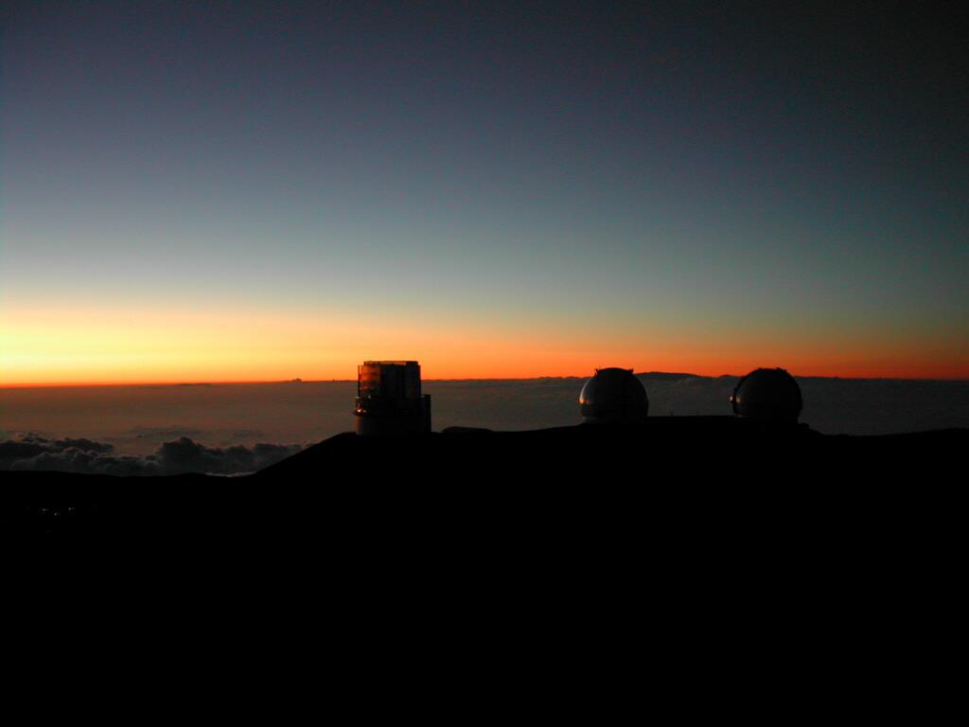
ありがとうございまいした。こんどは学生の方に伺ってみましょう。N.K.さんは入学したときから宇宙科学に関心をお持ちでしたが、最新の研究施設を体験していかがでしたか？
N.K.（４年生）： すばる望遠鏡では、とても貴重な体験をしてきたと思います。そして、現地スタッフの方々が詳しく説明をしてくださって…といっても難しいところなど半分以上通り抜けていた気もしますが…。感動したことは、天体観測をしたときです。2800 mの高地で星を見たとき、あまりの星の多さときれいさにすごく感動しました。日本では絶対に見れないような風景で、アンドロメダ星雲が肉眼で見れたことが本当にびっくりでした。天の川がはっきりとしてて、実際にはすばる望遠鏡へ行ったことよりも記憶に残ってるような気がします。

外国旅行ははじめてですか？
N.K.： はいそうです。ハワイのホノルルについてまずびっくりしたのが、あまり日本に居るときと変わらないんだなあということです。入国審査も日本語で通じてました…最初に審査官に言われたことが「ナンニチカン？」といったことだったので…。ただすばる望遠鏡のあるハワイ島についてみると、ようやく外国にきたんだなあと実感しました。そして何よりもびっくりしたのが食事の量でしょうか…。カフェやレストランなどに入って実際に出てきた料理の大半がどう見ても一人分とは思えない量だったことです。アメリカの食事の量には一番この旅行で驚かされたと思います。
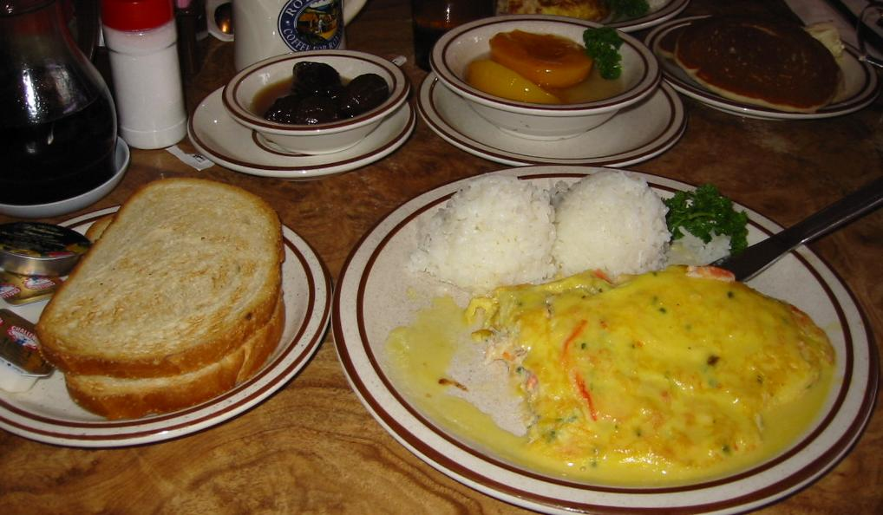
ありがとうございました。つぎはT.E.さんに伺いましょう。この研修旅行はいつごろからご存じでしたか？
T.E.（４年）： 4年に進級し、5月くらいに、友人から野辺山電波望遠鏡を見学する企画があると聞き、募集〆切を1日過ぎていたにも関わらず、無理を言って申し込みました。幸い空きがあり、6月10日の東邦大学創立記念日に野辺山に行きました。野辺山見学レポートを提出する時に光学望遠鏡のすばる望遠鏡についても調べ、興味を持ちました。このほんの少しの興味が、今回のすばるツアーに参加しようとした動機でした。

T.E.さんも外国に行くのが初めてだそうですね。
T.E.： 海外に行くことも、成田空港を訪れることも、初めてでした(飛行機に乗ったことはあったけれど)。 そのせいか、飛行機に乗る前から多少緊張していました。話したことのない人が多かったことも原因の一つだったかもしれません。しかし、時間が経つにつれて打ち解けていったので楽しいツアーになりました。
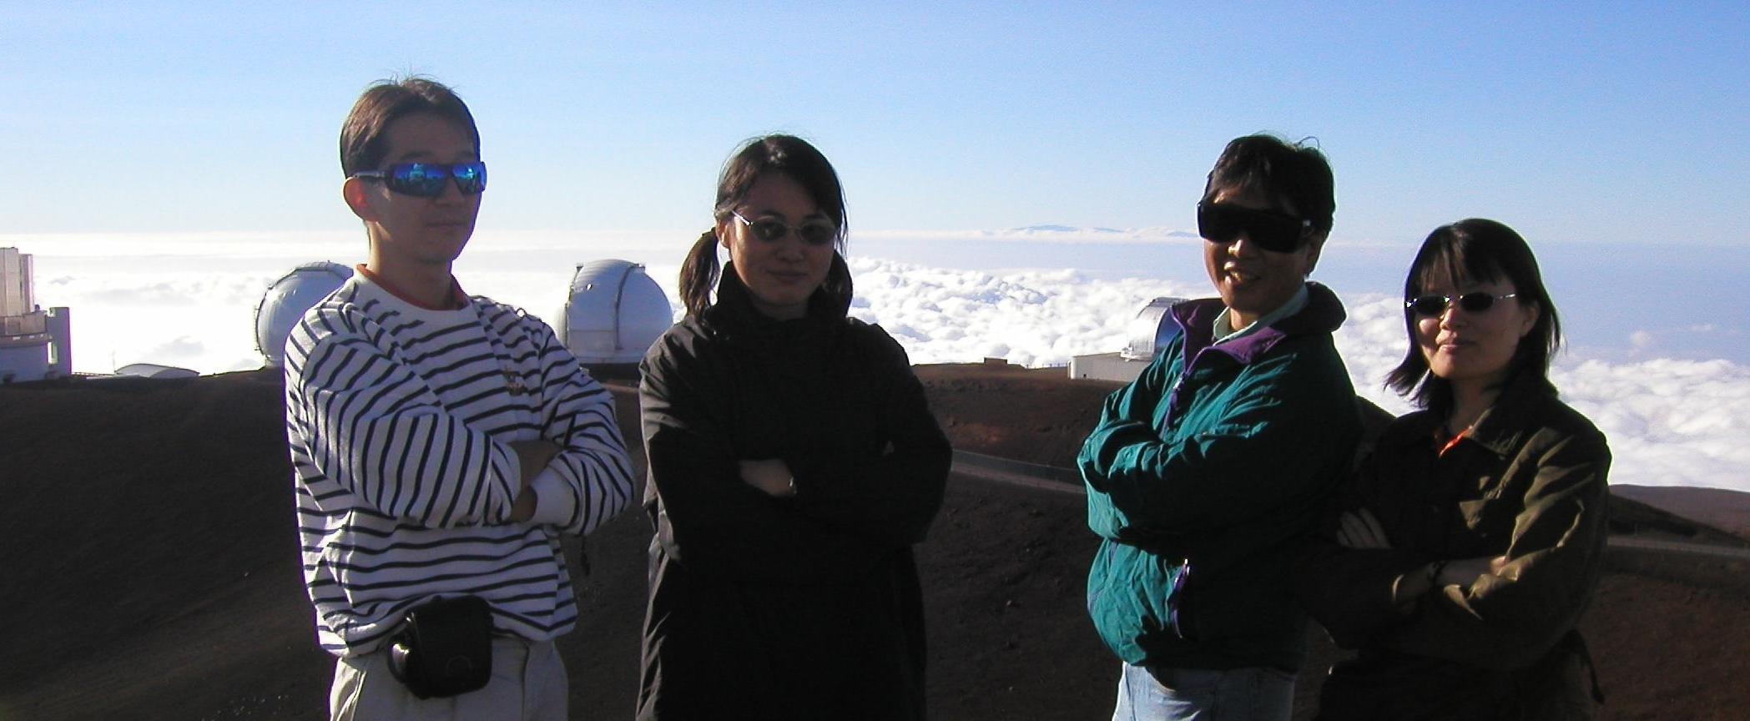
「すばる望遠鏡と雲海をバックに記念写真」

すばる望遠鏡はいかがでしたか？
T.E.： すばる天文台に行く日、私は諸事情から睡眠時間が2時間くらいでした。こんな状態で4000 m以上の場所へ行っても平気なのかと多少気になりましたが、気力さえあれば大丈夫! 何とかなるでしょ! とまずはハワイ大学敷地内にあるすばるスバル天文台ヒロオフィスへ向かいました。ここで天文台の方から色々とお話を伺いました。

特に印象に残った話はなんですか？
T.E.： 私が一番興味を魅かれたのは主鏡に関するお話です。事前に調べていた主鏡に関する知識は、世界最大級の1枚鏡で直径が8 m以上もあるという事でした。日本の望遠鏡なのだから、日本の鏡職人さんがその技術力の粋を結集して造った、他の国の方は真似することのできない主鏡なのだと勝手に思っていたのですが、実は、五大湖近くのアメリカの会社で造られたものだそうです。また直径10 cmの鏡を作る様に、一度に直径8 m級の鏡を造ったと思っていたのですが、小さな鏡を主鏡の型にはめ込んだ後に溶かし、8 m級にして、その後研磨して調節したものだということでした。

それは初耳です。
T.E.： 主鏡の運搬に関する苦労話も聞かせて頂きました。セントローレンス水路を船で運ばれる写真、道路の横幅いっぱいに運ばれる主鏡の写真などが展示してありました。この主鏡を運ぶ為のトラックも特注なら、トラックが通るはずの頂上付近の道路もわざわざ道幅を拡げて新たに造ったそうです。この話には続きがあって、日本が多額の出費をして造ったトラックや道路はこの後、そっくりそのまま他国望遠鏡用の同サイズ主鏡運搬に使われたおかげで、その国はえらくコストダウンしていただろうとの事でした.

それもすばる望遠鏡豆知識として使えますね。
T.E.： その後、マウナケア山頂のすばる天文台へ4駆仕様の車で向かいました。気圧変化に慣れるのが弱い私は、こまめに水を飲んだりして必死に調節しました。ランチをとるために約2800 mのところにあるオニヅカセンターで休憩した後、頂上へ向かいました。すばる天文台に到着して感じたことは、当然のことだけれど、空気の(酸素の)薄さと、寒さでした。用意してきた上着は真冬用で大げさかもしれないと危惧していましたが、そんなことはなく、ちょうど良いくらいでした。ここで、私の睡眠不足が表に出てきて、主鏡の真下に案内して頂いたりするうちに、身体がだんだんと重くなって頭痛がしてきました。メンバーにも顔が真っ青だと何度も言われ、深呼吸のように意識して空気を吸い込むと良いとのアドバイスで一人うるさくスーハースーハーと呼吸していました。その後、酸素をボンベで吸わせて頂いて復活するまで少しつらい思いをしました。
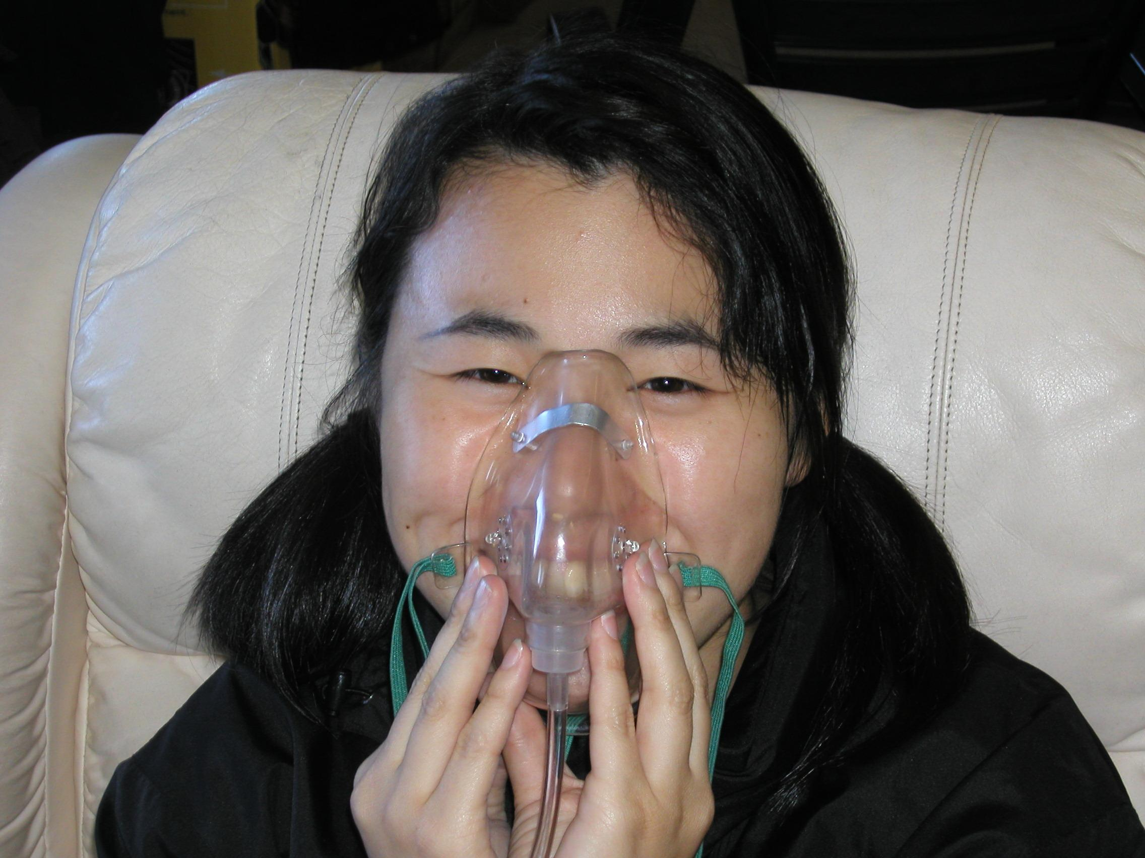
酸素ボンベで復活してしまうのは若さと馬力だと思います。
T.E.： 次の日は、地元の天体観測ツアーに参加しました。オニヅカセンターで観測したのですが、その星の数の多さに感動しました。きちんと天の川を見たのも、アンドロメダ星雲を肉眼で見たのも初めての経験でした。星見盤に載っている星の全てが見えていたと思います。感動したことは数え切れないほどです。

天の川、アンドロメダ星雲、オリオンの大星雲などは小さな双眼鏡があれば日本でもよく見えると思います。これを機会に観測するように心がけてはどうでしょうか。

小柴昌俊東大名誉教授２００２年度ノーベル物理学賞受賞

小柴先生はニュートリノ天文学に貢献されたことが評価されて２００２年度ノーベル物理学賞を受賞されました。小柴先生には東邦大学理学部の客員教授をお願いしたこともあり、理学部の全教員だけでなく先生の謦咳に接した物理学科の卒業生もノーベル賞受賞を祝福しています。

発行 東邦大学理学部物理学科
ホームページ http://www.ph.sci.toho-u.ac.jp
入試に関する問い合わせ ☎ 047-472-7119

